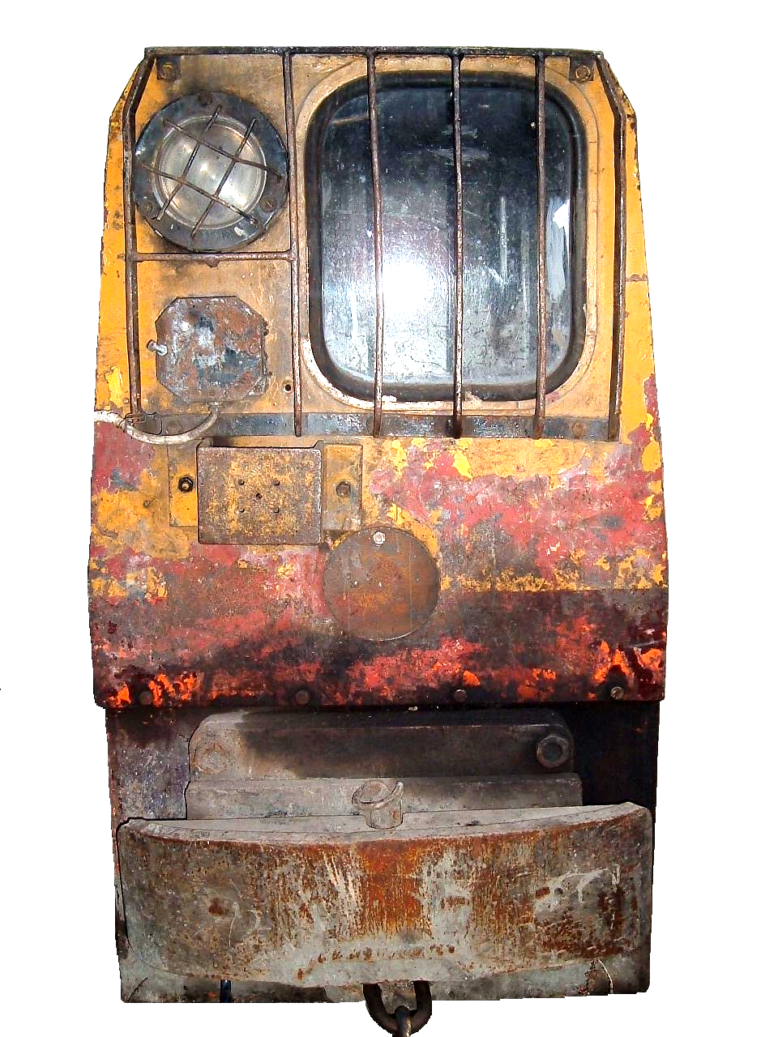
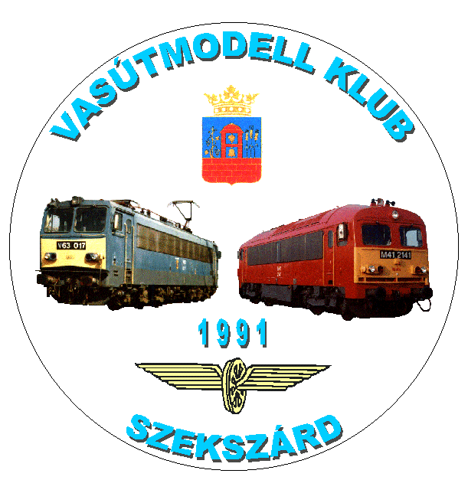
LMK VASÚTMMODELLEZŐ GYERMEK ÉS ÍFJÚSÁGI SZAKKÖR
LMK Vasútmodellező Gyermek és
Ifjúsági Szakköre
Budapest, 1139 Rozsnyai utca 3.
P O Z V Á N K A www.lagyesz.shp.hu
Szekszárdi Vasútmodell Klub
Vážený priateľ, modelár! Szekszárd Wosinsky u. 34.

Chceli by sme Vás pozvať ako vystavovateľa do „Severnej železničnej opravovne MÁV“ (Északi Járműjavítóba Bp. X. Kőbányai út), na medzinárodnú výstavu, ktorá sa uskutoční 1. Až 3. Augusta 2008 (piatok sobota nedeľa). Na výstavbu expozície sú k dispozícii 3 dni (28 – 30júl), 31.Júl je deň pre odbornú verejnosť. Na rozobratie výstavy sú 2 dni (4.-5. August). Otváracie hodiny výstavy sú nasledovné:
31.júl 10hod – Otvorenie
1. a 2. Augusta: 8-18 hod.
3. augusta 9-16 hod.

Plánované!
Sprievodné programy:
- Historická električka od „Severnej opravovane MÁV“ (Északi Jármű Javító) k detskej železničke (Gyermek vasút) v „Hűvösvölgy“. Tam bude výstava historických železničných vozidiel a ich príležitostné prevádzkovanie.
- Autobus Ikarus 630 kabriolet bude celý deň premávať po vopred vyznačených trasách
- Večer – možnosť návštevy rockovej opery (István a Király) s detskými účinkujúcimi, alebo iný hudobný program.
- Iné večerné programy: štvrtok – grilovačka, guláš, Piatok: zvláštne jazdy na detskej železničke, Sobota: prehliadka mesta (Ikarus kabriolet)
(na doplnkové programy treba predbežná registrácia)

Sprievodné akcie:
- I. Medzinárodné stretnutie modulov Budapest 2008
- 60 rokov detskej železničky v Hűvösvölgy!
- Výstava železničných vozidiel v „Severnej opravovni“
Na výstave železničných modelov sa zúčastnia domáci aj zahraniční modelári a kluby a ich moduly (očakávame účasť zo Slovenska, Čiech, Rakúska, Poľska, Chorvátska, Nemecka). Bude aj záhradná železnica (LGB) a množstvo tradičných koľajísk.

Organizátori:
- Severné opravovne MÁV, s.r.o. (MÁV Északi - Járműjavító Kft.)
- LAGYESZ / LMK Železničnomodelársky Klub /,
- Železničnomodelársky Klub Szekszárd
- Klub c50.
- Detská železnička (Narrow gauge railway Budapest)
Prosíme kluby, spolky alebo jednotlivci aby čo najskôr (do konca februára). Prihláška je zatiaľ nezáväzná.

Predbežná prihláška by mala obsahovať:
- Počet účastníkov
- Koľajiská a moduly –nákres v mierke 1:10, prípadne ďalšie požiadavky na priestor
- Pre modely a diorámy –požiadavky na vitríny
- Požiadavky na nocľah pre aktívnych vystavovateľov. Pre vystavovateľov z väčšej vzdialenosti ako 50km, na každé koľajisko 1 osoba, na každú modulovú stanicu 2 osoby vieme zabezpečiť ubytovanie. „Neaktívny“ vystavovatelia (teda ostatní účastníci) si platia ubytovanie sami.
- Stravovanie v mieste výstavy počas stavby aj samotnej výstavy. Usporiadateľ hradí stravu „aktívnym“ účastníkom podobne ako v prípade ubytovania, ostatným zabezpečí stravu za úhradu.
- Požiadavky na prepravu koľajísk a modulov vieme zabezpečiť len čiastočne na báze sponzorstva. Uveďte svoje požiadavky (objem - m3, vzdialenosť od Budapešti)

Predbežné prihlášky prosíme zaslať na szvk@fw.hu čo najskôr.
Ďalšie info Tóth Tamás (eng), tel: +36 30/ 349 13-07
Farkas Zsolt (de), tel: +36 20/ 210 02-81
Srdečne pozývame všetkých
S priateľským pozdravom
Organizačný team.

